geocidadão – IMPLANTAÇÃO DE APLICATIVO PARA FACILITAR AS DEMANDAS DOS CIDADÃOS PARA A PREFEITURA MUNICIPAL DE MATELÂNDIA

GEOCIDADÃO – IMPLEMENTATION OF AN APPLICATION TO FACILITATE THE DEMANDS OF CITIZENS FOR THE CITY HALL OF MATELANDIA

Resumo: Verificando-se a situação de pandemia, chegou-se ao questionamento de como reduzir as distâncias e os deslocamentos da população em busca dos serviços fornecidos em vários setores da Prefeitura de Matelândia-Paraná, especificamente os que são solicitados via setor de Protocolos, proporcionando segurança e comodidade. A ideia inovadora teve o objetivo de propor a criação de uma ferramenta como forma de solução ao problema apresentado, e visou proporcionar a conexão entre as pessoas e os serviços Públicos ofertados pela Prefeitura de Matelândia-PR. A metodologia utilizada foi do tipo observatória, participativa e implementativa. Um desafio significativo em mudar a realidade e trazer os usuários bem como os servidores públicos no mesmo sentido de aceitação de implementação da inovação. Este relato técnico traz a experiência da implementação e dos resultados do aplicativo GEO CIDADÃO, que proporcionou a conexão entre as pessoas e os serviços Públicos ofertados pela Prefeitura de Matelândia, otimizou e tornou mais ágil o serviço público ao cidadão, diminuindo riscos em momentos de pandemia e, desperdício de tempo, bem como gastos com locomoção, e podemos concluir que ela resolveu o problema apresentado, podendo ser aplicada a solução em escala para outros setores e órgãos, considerando suas vantagens já experimentadas.

Palavras-chave: Aplicativo; Agilidade; Solução; gestão Pública; Inovação

Abstract: Checking the situation of a pandemic, the question of how to reduce the distances and displacements of the population in search of the services provided in various sectors of the Municipality of Matelândia- Paraná, specifically those that are requested via the Protocols sector, providing security and convenience. The innovative idea of proposing the creation of a
tool as a way of solving the problem presented, aimed to provide the connection between people and the Public services offered by the Municipality of Matelândia-PR. The methodology used was observatory, participatory and implementing. A significant challenge in changing the reality and bringing users as well as public servants in the same sense of acceptance of innovation implementation. This technical report brings the experience of the implementation and results of the GEOCITIZEN application, which provided the connection between people and the Public services offered by the Municipality of Matelândia, optimized and made the public service to the citizen more agile, reducing risks in times of pandemic and, waste of time, as well as expenses with locomotion, and we can conclude that it solved the problem presented, and the solution can be applied in scale to other sectors and agencies, considering its already experienced advantages.

Keywords: Application; Agility; Solution; public administration; Innovation

- Introdução

Verificando-se a situação de pandemia, chegou-se ao questionamento de como reduzir as distâncias e os deslocamentos da população em busca dos serviços fornecidos pela Prefeitura de Matelândia, proporcionando segurança e comodidade. O usuário já tinha a experiência de solicitar alguns dos serviços ofertados presencialmente, como por exemplo, solicitação de reparo de iluminação pública, protocolo de atestados médicos para os servidores, entre outros, mas estavam privados de sair de sua residência. Um desafio significativo em mudar a realidade e trazer os usuários, bem como os servidores públicos no mesmo sentido de aceitação de implementação da inovação.
Com a chegada da pandemia, o isolamento social, e a dificuldade da população para que não saísse de suas residências, bem como risco de transmissão da doença, geraram situações delicadas para o cidadão, pois ficou difícil solicitar serviços de forma presencial, e essa dificuldade trouxe consigo uma oportunidade de inovar no atendimento e otimizar os serviços ofertados pelo poder público municipal.
Além disso, a necessidade de atualização tecnológica no Poder Público é crescente, visto que se observa o desenvolvimento nos setores privados, e na Administração Pública, embora em ritmo mais lento, as atualizações devem também ocorrer.
O presente relato da proposta de intervenção realizada é de extrema relevância, uma vez que permite a redução dos riscos de transmissão de doenças, bem como acidentes nos deslocamentos até ao Paço Municipal, tanto aos usuários Munícipes, quanto aos servidores municipais. Além disso, otimizará o tempo de ambas as partes, porque reduzindo o atendimento presencial será também possível reaproveitar os servidores em outros setores, reduzindo custos e otimizando serviços.
A ideia inovadora para a Gestão Pública de Matelândia, de propor a implementação de uma ferramenta como forma de solução ao problema apresentado, visou proporcionar a conexão entre as pessoas e alguns serviços Públicos (Solicitações de servidores ao setor de Gestão de Pessoas, Iluminação Pública, Denúncias de Focos da Dengue, solicitações de Poda e corte de árvores) ofertados pela Prefeitura de Matelândia-PR, para então otimizar e tornar mais ágil o serviço público ao cidadão, diminuindo riscos em determinados momentos (como foi o caso da pandemia), e desperdício de tempo bem como gastos com locomoção. Fez parte do objetivo deste projeto que essa ferramenta estivesse conforme as metas dos objetivos de desenvolvimento sustentável definidas pela ONU para o Brasil.
Este relato técnico traz a experiência da implementação e dos resultados da utilização do aplicativo GEOCIDADÃO, que proporcionou a conexão entre as pessoas e os serviços Públicos ofertados pela Prefeitura de Matelândia-PR, otimizou e tornou mais ágil o serviço público ao cidadão, diminuindo riscos em momentos de pandemia, e desperdício de tempo, bem como gastos com locomoção, e podemos concluir que a mesma resolveu o problema apresentado, podendo ser aplicada a solução em escala para outros setores e órgãos, considerando suas vantagens já experimentadas.
A metodologia utilizada foi do tipo observatória, participativa e implementativa.

- Referencial Teórico

Em fevereiro de 2020, a Organização Mundial da Saúde (OMS), decretou estado de emergência devido à COVID-19, a restrição resultou em ações restritivas de circulação e maior cuidado no contato humano.
Após a confirmação da doença no Brasil, as autoridades adotaram medidas restritivas para controle e prevenção da COVID-19, destacando-se o distanciamento social, sendo ele fato impulsionador para a delimitação da presente pesquisa.
A tecnologia de celulares torna-se cada vez mais acessível, sua popularidade é, em partes, resultante da expansão dos dispositivos móveis por todo o mundo, e a acessibilidade que oferece para as novas gerações, fazendo com que sua utilização em tarefas diárias se torne cada vez mais frequente, dentro de casa, nas ruas ou em outros locais.
Em uma rápida pesquisa, verifica-se que os aplicativos que mais estiveram em alta ao redor do mundo com a pandemia da COVID-19, foram os aplicativos de mensagem e chamadas de vídeo, podendo citar o Zoom, o Google Meet entre outros.
A expansão do mercado online já era prevista para antes mesmo da pandemia. Contudo, acredita-se que esse movimento demoraria mais para acontecer, não fossem as situações da COVID-19, em que as circunstâncias atuais acabaram se tornando propulsoras do fortalecimento dos aplicativos, forçando iniciativas crescentes para facilitar o acesso a serviços.
A união de forças entre Munícipes, órgãos Públicos, Autarquias são casos de exemplos utilizados fora do Brasil, como, por exemplo, em Reguengos de Monsaraz-Portugal, onde, juntos, utilizam a sinergia das instituições em prol do Município dispor de um conjunto atualizado de informações, sendo muito útil para os estudos e tomadas de decisões em certas áreas temáticas.

- Metodologia

A metodologia a ser utilizada será do tipo exploratória, com procedimento técnico do tipo Pesquisa-Ação.
Gil (2008), descreve que a metodologia do tipo exploratória, se desenvolve com base em material já elaborado, que se constitui principalmente de livros e artigos científicos.
Já o tipo de pesquisa-ação se constitui com base na concepção e realização em estreita associação com uma ação ou com a resolução de um problema coletivo, onde os pesquisadores e participantes que representam a situação ou o problema estão envolvidos de modo cooperativo ou participativo (THIOLLENT, 1986, p.14).

- Proposta de Solução

A Proposta de solução aplicada foi a implementação e utilização do aplicativo GEO CIDADÃO, proporcionando a conexão entre as pessoas e os serviços Públicos ofertados pela Prefeitura de Matelândia, otimizando e tornando mais ágil o serviço público ao cidadão, diminuindo riscos em momentos de pandemia, e desperdício de tempo, bem como gastos com locomoção, diminuindo assim em 80% os Protocolos presenciais dos servidores Públicos, em até 1 ano.
O respectivo projeto foi aplicado conforme os objetivos de desenvolvimento sustentável, definidos – capítulo 3 itens 3.3 3,8 - capítulo 5 item 5.b, capítulo 8 item 8.3, 8.6, 8.9, capítulo 10 itens 10.2 e 10.3, capítulo 11 item 11.6, capítulo 12 itens 12.5 e 12.8, capítulo 16 itens 16.6, 16.10, capítulo 17 item 17.8.

- Descrição da execução da proposta e seus resultados.

O projeto foi escrito pela acadêmica, que realizou as pesquisas de campo, fornecedores e possibilidades de contratação, atuando como gestora de implementação, orientação, treinamento e condução dos trabalhos necessários ao funcionamento.
As contribuições da acadêmica iniciaram com a apresentação da ideia ao gestor, pois a ferramente não era utilizada no Município, portanto uma inovação na Gestão Pública de Matelândia – Pr. Destaca-se ainda que, após a autorização para implantar o serviço, fora realizado o mapeamento das oportunidades de solicitações de serviços que poderiam ser implementadas, para isso a acadêmica realizou diversas reuniões com secretários e responsáveis de setores.
Após delimitados os assuntos, a acadêmica, acompanhada da equipe de Tecnologia da Informação, realizaram o fluxo organizacional de trâmites internos das solicitações, os quais precisam estar delimitados para o pleno funcionamento do aplicativo.
Em uma terceira etapa, foi necessário realizar o treinamento das equipes que operam o aplicativo e respondem às solicitações, sendo que a acadêmica treinou os servidores e construiu vídeo de divulgação que foi publicado por meio das redes sociais da Prefeitura de Matelândia, podendo ser conferido em sua íntegra na referida página (@prefeituramatelandia), bem como realizado a conferência da voz que fala no vídeo, como sendo pertencente a acadêmica.
O aplicativo foi colocado em prática e foi disponibilizado ao público com algumas opções para solicitação, e diante da eficácia do serviço, já foram implementados outros assuntos. Ressalta-se que ele continuará em desenvolvimento, pois tem ampla capacidade de alcance e facilitação para ofertar demandas a população e propiciar inovação em vários outros setores do Município. Estuda-se, ainda, realizar integração com a Câmara Municipal de Matelândia, para disponibilizar maior contato com os Vereadores do Município.
Atualmente, o aplicativo oferece a possibilidade de solicitação remotamente para os seguintes assuntos: Iluminação Pública; Meio ambiente; Protocolo servidor Público; Casa da Cultura; Reparos Elétricos e Fiscalização Dengue, conforme “print” abaixo:
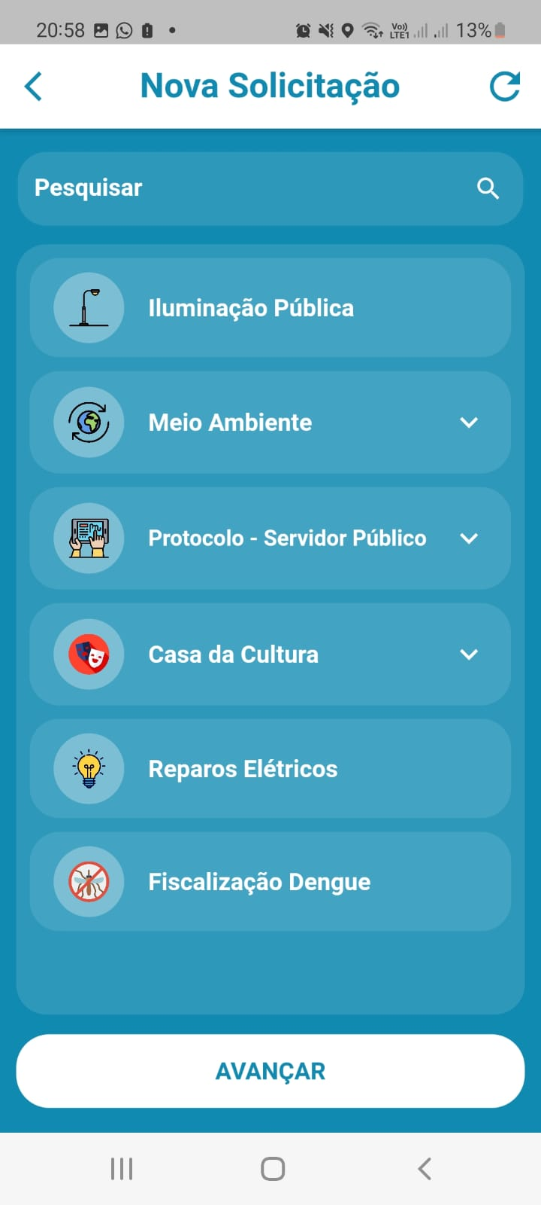

Cada tópico oferta algumas possibilidades, e elas podem ser utilizadas tanto internamente pelos servidores da Prefeitura, quanto externamente, aos serviços realizados para os cidadãos solicitantes. Todos esses tópicos foram pesquisados, mapeados e implantados pela acadêmica com o auxílio do setor de Tecnologia da Informação.
Os tópicos se dividem e se justificam da seguinte forma:

A - Iluminação Pública – Solicitação para reparo das lâmpadas ou postes presentes nas obras públicas, ruas e avenidas da cidade, onde o cidadão registra qual o possível defeito (Lâmpada sempre acesa, queimada, piscando intermitente, vandalismo, luminária caída), com a possibilidade de selecionar o poste com defeito, ou enviar a localização exata para que a equipe possa realizar o conserto. Interessante também, que o cidadão encaminha foto do local com defeito, e após consertado, a equipe registra foto e o cidadão tem acesso para verificar a realização do serviço.
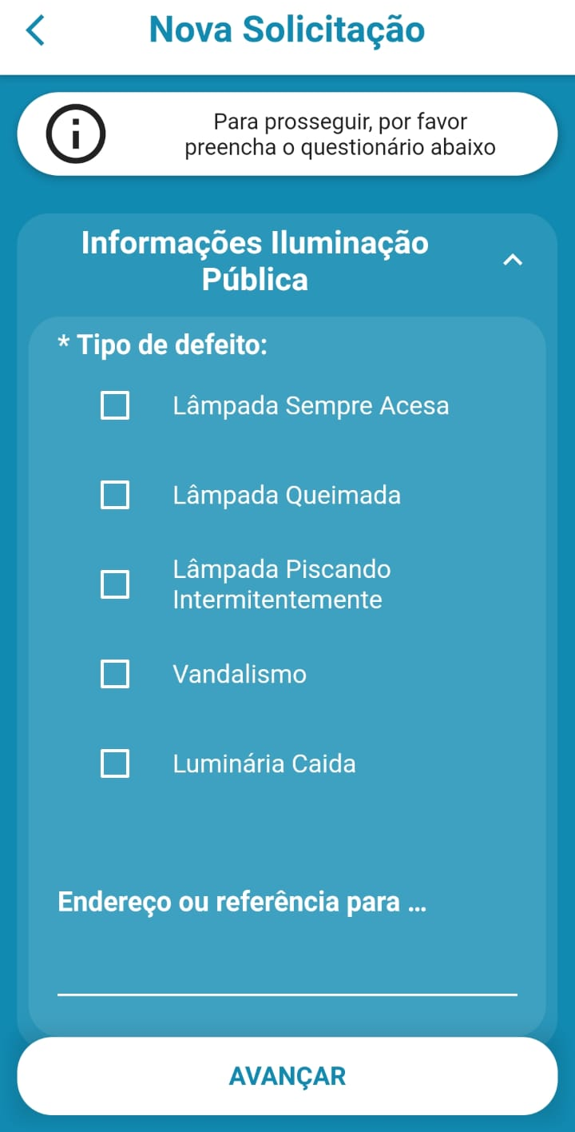

B - Meio ambiente – Trata-se de solicitação para realizar a poda e retirada de árvores. Neste sistema, o protocolo é encaminhado à secretaria de meio ambiente em que faz a verificação das licenças e permissões necessárias, realizando o agendamento do serviço.
Por meio deste tópico, é ainda possível saber, quais os dias que a coleta seletiva é realizada nos bairros do Município, facilitando a informação para a população, de forma que coloquem os lixos somente quando a coleta é realizada em sua localidade.

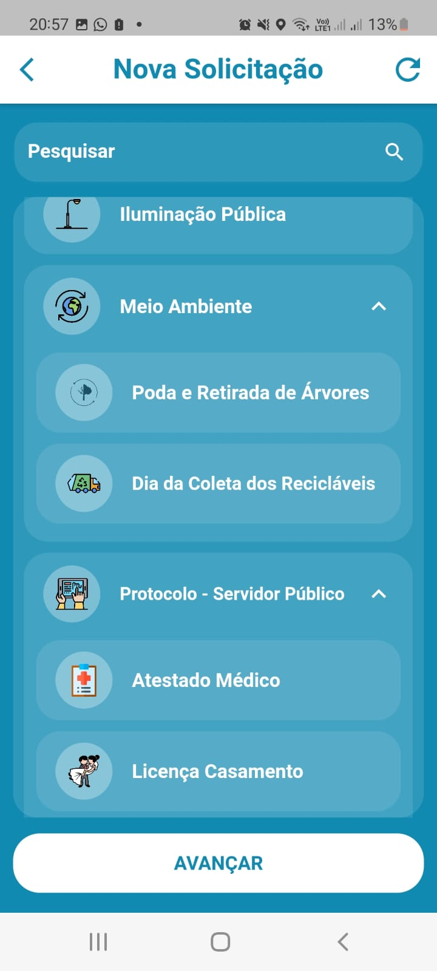

C - Protocolo servidor Público – esse foi um dos primeiros serviços implantados, tendo em vista o cuidado com os servidores que estavam afastados devido ao atestado, nesse caso, antes do aplicativo, o servidor necessitava comparecer presencialmente até a Prefeitura para realizar o protocolo, ou pedir para que algum parente ou conhecido o fizesse e, após a implantação do aplicativo, os servidores podem realizar o protocolo diretamente de onde estiverem.
Há ainda a possibilidade de realizarem as seguintes solicitações de serviços para esse tópico: licença casamento; licença luto; licença maternidade; licença paternidade; pedido de exoneração de cargo; solicitação de férias; solicitação de margem e tratamento de saúde.

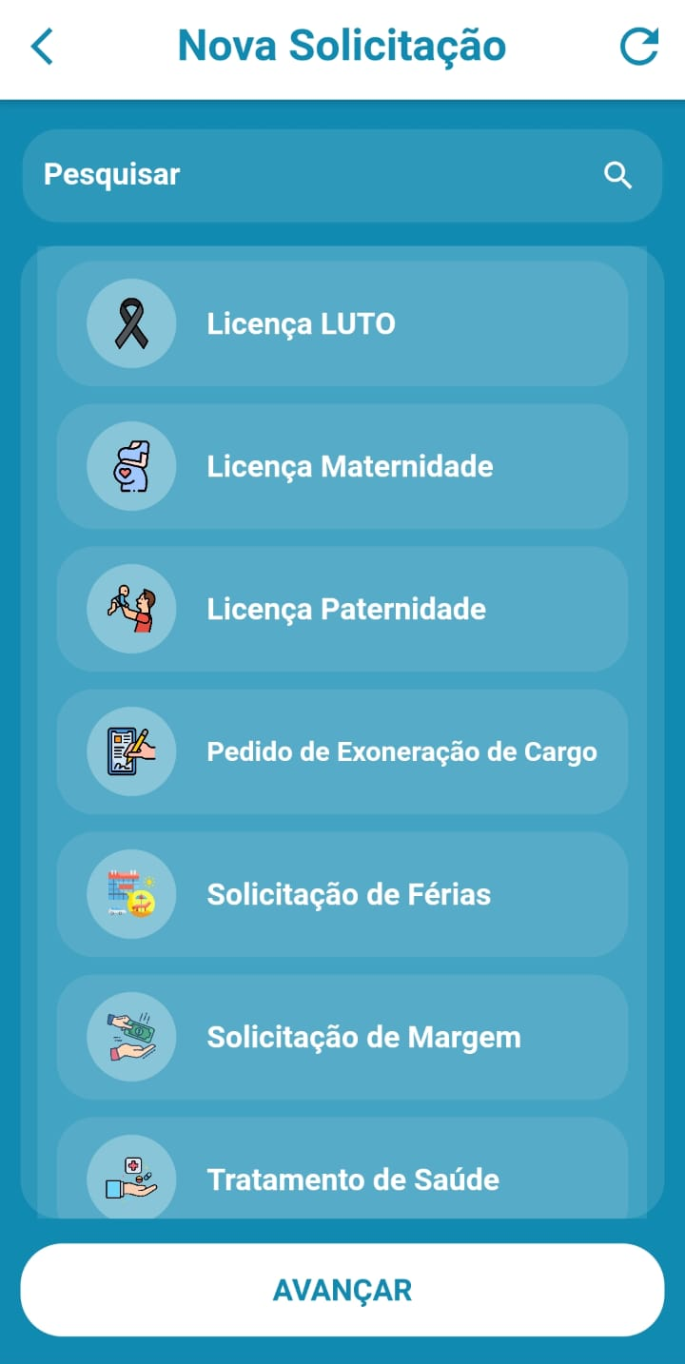

D - Casa da Cultura – neste tópico, os pais, familiares e os próprios alunos conseguem realizar a solicitação de inscrição para os cursos extracurriculares ofertados.
Interessante que os responsáveis não precisam mais saírem de seus empregos em horário de labor, para poderem realizar a inscrição, mas fazendo de suas casas em qualquer momento.

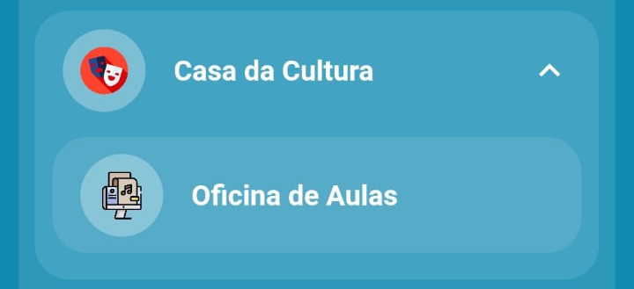

E - Fiscalização Dengue – buscando minimizar a reprodução de mosquito da dengue bem como auxiliar o setor da saúde, para reduzir a proliferação da doença, neste quesito, os usuários conseguem denunciar possíveis focos de mosquitos, podendo enviar fotos e a localização para facilitar que as equipes possam se deslocar para verificar e tomar as providências cabíveis.

F - Reparos Elétricos – na opção reparos elétricos, os servidores conseguem se organizar para solicitar os serviços e reparos necessários aos prédios públicos. Neste quesito, não há abertura para usuários externos, apenas para os servidores cadastrados, para que possam utilizar e solicitar o necessário.

Atualmente, a acadêmica está responsável como gestora plena do aplicativo, realizando a conferência das demandas, e contatando as secretarias em caso de atraso nas respostas. Ressalta-se ainda que, como gestora, a mesma continua responsável por identificar novas demandas que possam ser incluídas no aplicativo, e, portanto realizar todo o fluxo necessário a cada nova introdução ou alteração no sistema.

- Conclusão

Conclui-se que os objetivos deste projeto foram atingidos, importante considerar que após 1 ano de utilização do aplicativo, ele se mostrou com futuro bastante próspero, bastando a identificação de outros problemas que podem ser implementados e resolvidos por meio dele ao longo dos dias e conforme vão surgindo as demandas.
O último relatório de 30 dias de utilização, apresenta dados satisfatórios de utilização, conforme pequena demonstração abaixo:

Iluminação Pública:
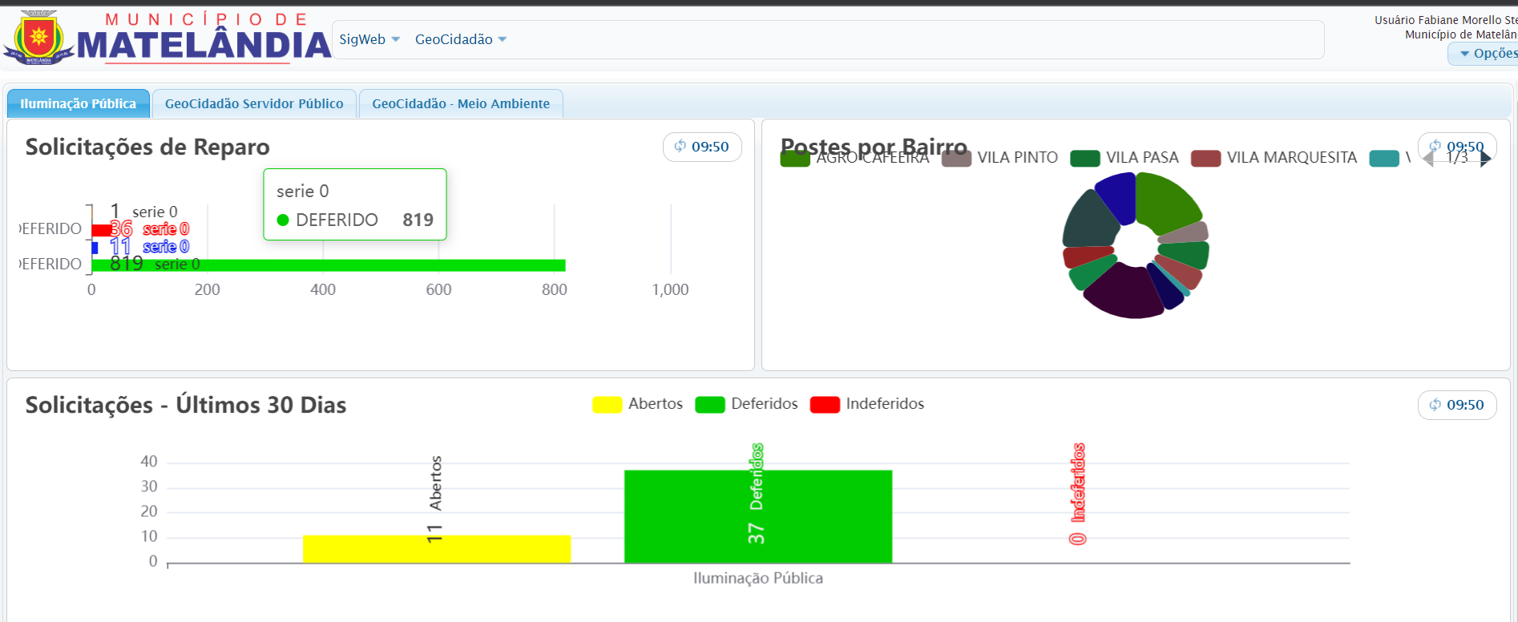

Meio Ambiente:
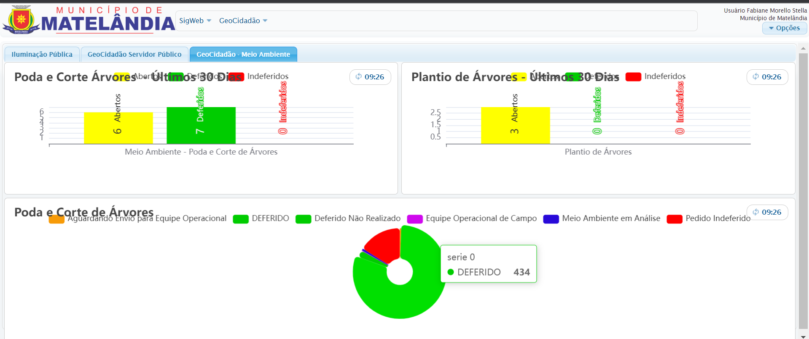

Solicitações servidor Público:

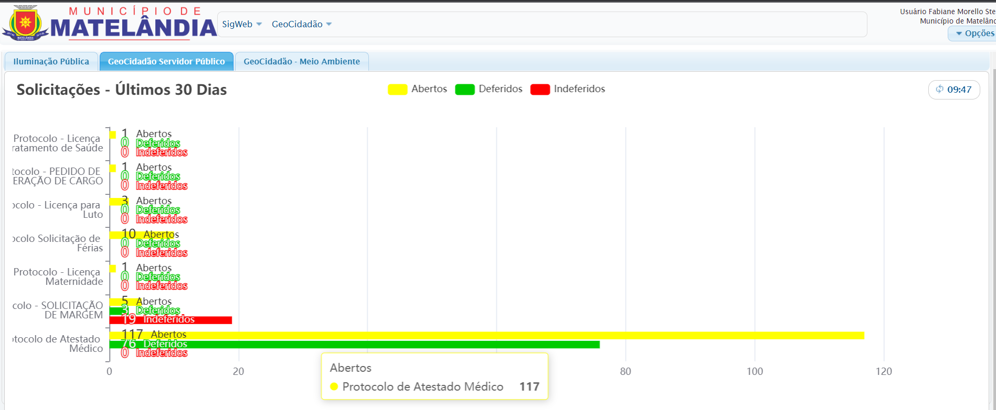
Além disso, o tempo entre o protocolo e encerramento da solicitação é considerado muito bom, para um setor de Gestão de Pessoas, em que 3 servidores colaboram, e são demandados por aproximadamente 700 servidores da Prefeitura Municipal de Matelândia. Abaixo, como exemplo, um protocolo de atestado médico aberto e encerrado com a informação toda registrada em 4 dias:

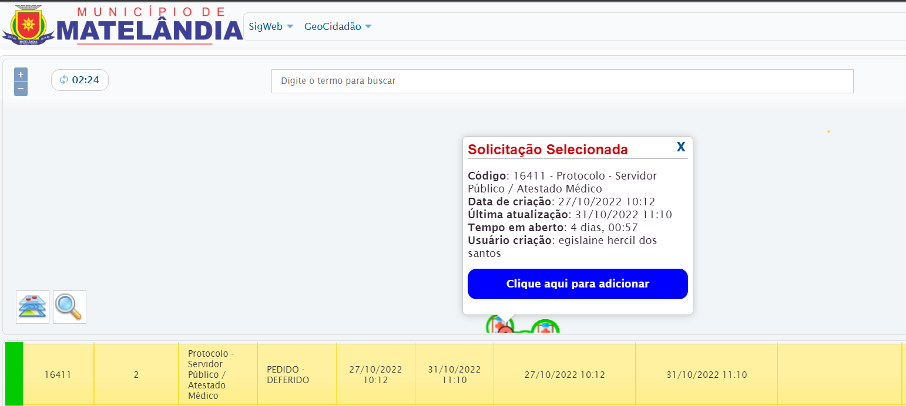

Importa mencionar que o aplicativo atualiza em tempo real os usuários, sendo que sempre que o protocolo tiver movimento entre os setores, o usuário recebe e-mail e mensagem avisando da movimentação, e consegue visualizar no próprio aplicativo a localidade da solicitação:

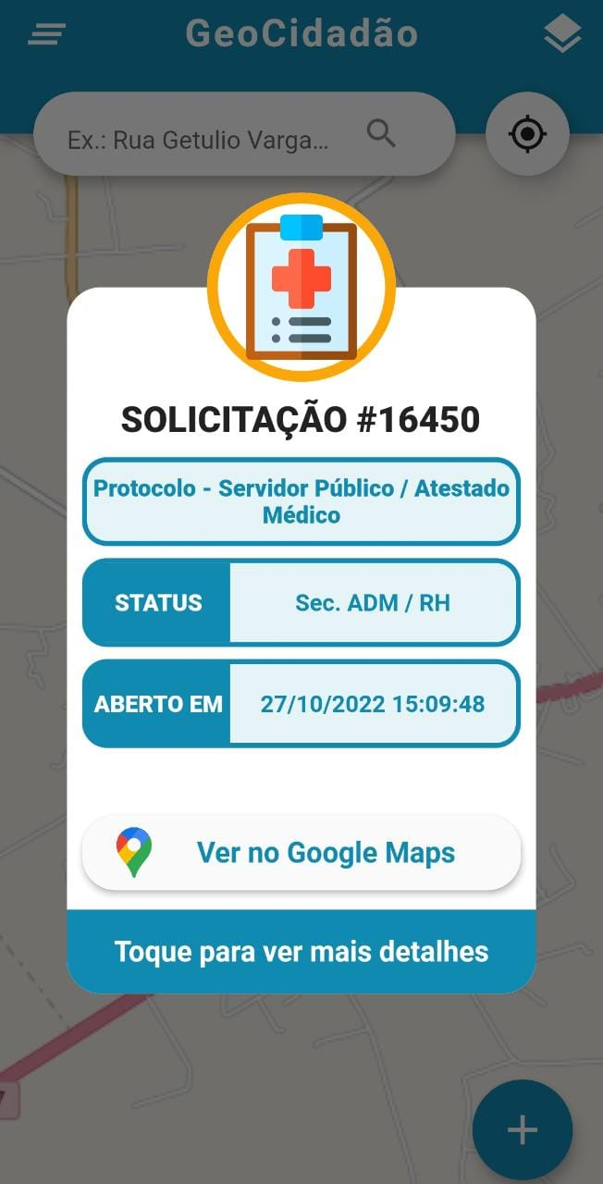
Ressalta-se que com a praticidade do aplicativo em funcionamento, tanto os contribuintes quanto os servidores podem realizar solicitação dos serviços disponíveis, estando em qualquer lugar geográfico que tenha conexão com internet, conforme comprovação abaixo, de solicitações abertas em outras cidades do Paraná, onde o usuário se encontrava no momento:

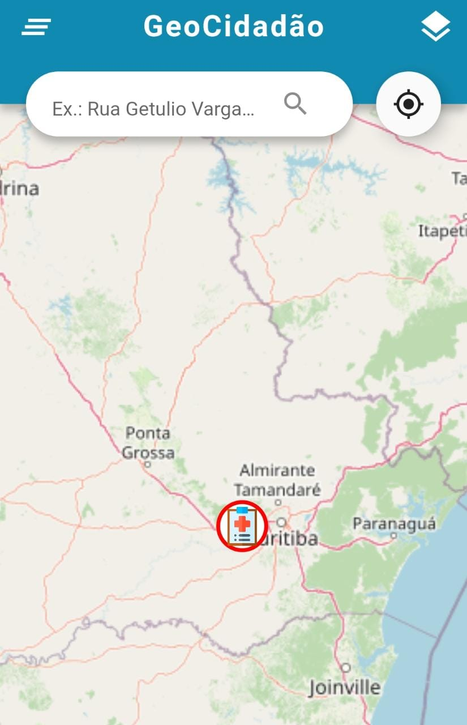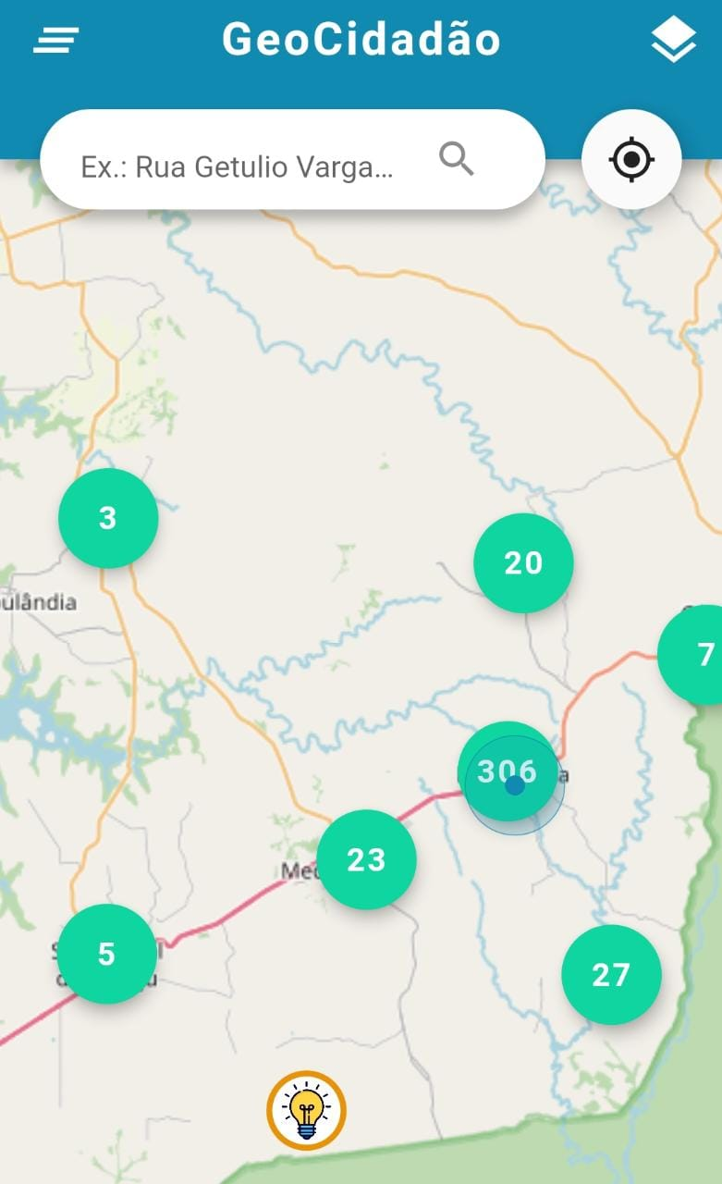

No atual momento de implantação do aplicativo, os servidores já estão treinados e em plena utilização. A cada implementação, novos serviços se aproximam e, cada vez mais, facilitam a vida dos cidadãos e servidores do Município de Matelândia-PR. Não há como retroceder, ou parar de utilizá-lo, ele já facilitou os procedimentos, e só tem a melhorar. Seu custo é baixo quando comparado aos deslocamentos e gastos desnecessários de combustíveis, também de mão de obra pública.
Ao encerrar o ano de 2022, será realizado um balanço dos atendimentos e solicitações realizados via aplicativo, e o mesmo será divulgado a população.

- Referências Bibliográficas

BALBE, Ronald da Silva. Uso de tecnologias de informação e comunicação na gestão pública: exemplos no governo federal. Revista do Serviço Público. v. 087, n. 43, p. 940-945, abr./jun. 2010. Disponível em: <https://moodle-nead.unicentro.br/pluginfile.ph p/33929/modlabel/intro/Uso%20de%20tecnologias%20de%20informa%C3%A7%C3%A3o%20e%20comunica%C3%A7%C 3%A3o.pdf>. Acesso em 23 de abril de 2022.

CARVALHO, Marly Monteiro de.Fundamentos em gestão de projetos: construindo competências para gerenciar projetos. 3. ed. (revisada e ampliada). São Paulo, SP: Atlas, 2011.

CARVALHO, Hélio Gomes de; KOLOTELO, Jorge Luciano Gil; CARVALHO, Gustavo Dambiski Gomes de.Elaboração e gerenciamento de projetos. 1. ed. Curitiba, PR: Ed. UTFPR, 2011.

CAVALCANTI, Lucas Daniel da Conceição; estudo dos aplicativos de celular utilizados por consumidores brasileiros em compras durante a pandemia da covid-19. Disponível em: https://unifuturo.edu.br/portal/downloads/Artigo-Lucas-Cavalcanti-versao-final.pdf. Acesso em 30 de outubro de 2022.

COUTO, Ana Brasil.CMMI: integração dos modelos de capacitação e maturidade de sistemas. xiii, 276 p., 2007.

EMMENDOERFER, Magnus Luiz. Inovação e empreendedorismo no setor público. Brasília: ENAP, 2019. Disponível em:<https://repositorio.enap.gov.br/bitstre am/1/4282/1/6Livro_Inova%C3%A7%C3%A3o%20e%20empreendedorismo%20no%20setor%20p%C3%BAblico.pdf>. Acesso em 23 de abril de 2022.

GIDO, Jack; CLEMENTS, James P. (Autor).Gestão de projetos. São Paulo: Cengage Learning, 2007.

GIL, Antonio Carlos. Como elaborar projetos de pesquisa. 4. ed. São Paulo: Atlas, 2008.

KERZNER, Harold.Gestão de projetos: as melhores práticas. 2. ed. Porto Alegre: Bookman, 2006. viii, 821

MOLINARI, Leonardo.Gestão de projetos: teoria, técnicas e práticas. São Paulo: Érica, 2010.

MOTTA, Regis da Rocha; CALÔBA, Guilherme Marques.Análise de investimentos:tomada de decisão em projetos industriais. 1. ed. São Paulo: Atlas, 2002.

PMI®.PMBOK®: Um Guia do Conjunto de Conhecimentos em Gerenciamento de Projetos. Quarta. Filadélfia, Pensilvânia: Project Management Institute, Inc., 2008.

PMI®.PMI®: Project Management Institute. 2011.www.pmi.org. Acesso em 20 Jan. 2022.

PRATA (2015). SIG e os Municípios: SIG Municipal, articulação no plano vertical e horizontal: um caso prático. Disponível em: https://run.unl.pt/handle/10362/17851. Acesso em 15 de dezembro 2022.

THIOLLENT, Michel. Metodologia da pesquisa - ação. 2. ed. São Paulo: Cortez, 1986

WOILER, Samsão; MATHIAS, Washington Franco.Projetos: planejamento, elaboração, análise. São Paulo: Atlas, 2008.

Fabiane Morello Stella, MBA Gestão Pública e Inovação, Corregedora Geral na Prefeitura de Matelândia – PR - Brasil. fabi_pm@hotmail.com.br.

